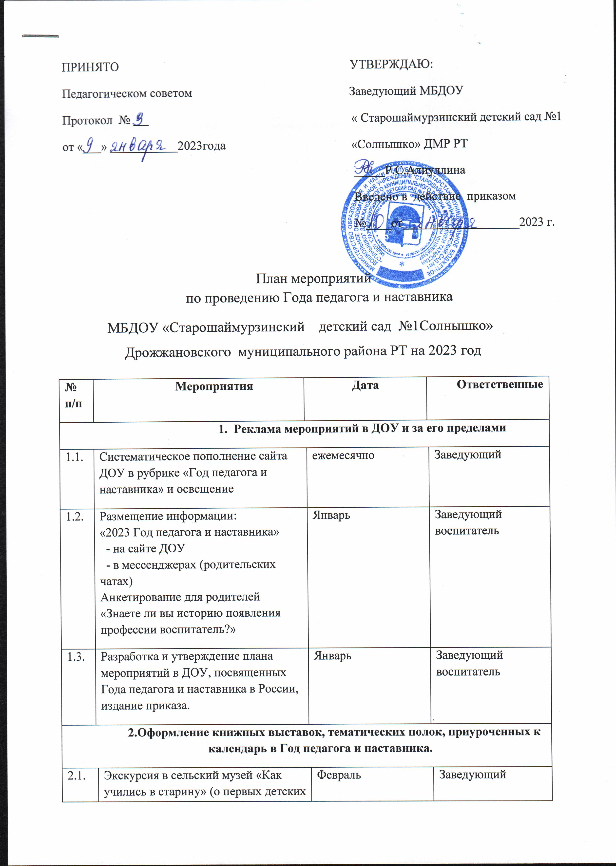
 |  | садах на Руси, либо о том , как учились в античные и средние века, в век просвещения);
2.2. |  | Фотовыставка «Улыбка воспитателя»; | Март |  | Воспитанники с родителями
2.3. |  | Выставка – признание «Воспитатель!  Ваш труд, как жизнь, бесценен»; | Апрель |  | Заведующий  воспитатели
2.4. |  | Фото коллаж «Хорошо у нас в саду»  (мероприятия с детьми) | Май |  | Воспитанники с родителями
2.5. |  | Выставка рисунков «Букет любимому воспитателю»; | Август |  | Заведующий  воспитатели
2.6. |  | Акция – пожелание «Любимому воспитателю»; | Сентябрь |  | Воспитанники с родителями
2.7. |  | Акция «От всей души» (Изготовление и вручение подарков ветеранам педагогического труда) | Октябрь |  | Заведующий  воспитатели
2.8. |  | Виртуальная экскурсия «По самым старым учебным заведениям России | Ноябрь |  | Заведующий  воспитатели
2.9. |  | Фото архив «Мой любимый воспитатель» | В течение года |  | Воспитанники с родителями
3.Массовые методические и образовательной – воспитательные события,
согласно Календарю Года педагога и наставника
3.1. | Подготовка и участие в разных конкурсах для педагогов и воспитанников ДОУ |  |  | В течение года |  | Воспитатели
3.2. | Участие в профессиональных конкурсах  методических разработок в сети Интернет. |  |  | В течение года |  | Воспитатели
3.3 | Международный день родного языка.  Провозглашён Генеральной конференцией ЮНЕСКО 17 ноября 1999 года. Отмечается с 2000 года ежегодно 21 февраля, с целью содействия языковому и культурному разнообразию. |  |  | 21 февраля |  | Воспитатели
3.4. | 135 – летие педагога Антона Макаренко.  Выпуск видеороликов для, педагогов,  родителей. |  |  | 13 марта |  | Заведующий  воспитатели
3.5 | Проведение праздника Навруз, с приглашением на праздник воспитателей проработавших в детском саду. |  |  | 21 марта |  | Заведующий  воспитатели
3.5. | День рождения Габдуллы Тукая татарского народного писателя. Проведение праздника “Апрель җитсә исемеңне җырга куша тургай”. |  |  | 26 апреля |  | Воспитатели
3.6. | День славянской письменности и культуры. Тематическое мероприятие ДОУ совместно с сельской библиотекой. |  |  | 24 мая |  | Воспитатели
3.7. | День русского языка. Пушкинский день.  Установлен указом президента РФ  6 июня 2011 года. В 2010 году этот праздник был учреждён организацией  Объединённых Наций. Проведение тематических НОД. |  |  | 06 июня |  | Воспитатели
3.8. | День знаний. Проведение праздника. |  |  | 1 сентября |  | Воспитатели
3.9. | День педагога дошкольного образования. Проведение досуга. |  |  | 27 сентября |  | Воспитатель
3.10. | День матери в РФ (мама – главный наставник.)  Проведение праздников и акций.  Оформление выставок совместного творчества детей и родителей. |  |  | 26 ноября |  | Воспитатели,  родители
3.11. | День Наума Грамотника . Как учили в былые годы на Руси. Тема Наумова дня  - образование, учение, грамота.  Проведение НОД. |  |  | 14 декабря |  | Воспитатели

